UNA PIEZA ÚNICA INSPIRADA EN EL ANIME POR UNA BUENA CAUSA:
PHILLIPS SUBASTA UN EXTRAORDINARIO ZENITH CHRONOMASTER REVIVAL LUPIN THE THIRD

Durante la subasta RETROSPECTIVE 2000-2020 de Phillips en colaboración con Bacs & Russo, celebrada en La Réserve, Ginebra, el domingo 8 de noviembre de 2020, la aclamada casa de subastas vendió una pieza excepcional del reloj Zenith Chronomaster Revival Lupin The Third por la suma de CHF 189’000 (USD 210,016 / € 176,922).

El reloj Chronomaster Revival Lupin The Third es una representación precisa y fiel del reloj como se muestra en la serie anime del mismo nombre. Inspirado en el A384, el reloj que llevaba el personaje Daisuke Jigen en Lupin The Third, presentaba una inusual esfera negra con impresión dorada. Sus índices eran más pequeños y, al parecer, estaban impresos en lugar de aplicados, mientras que las letras "Z" y "H" del logotipo ZENITH estaban oscurecidas, posiblemente para evitar infracciones a la marca. Esta pieza única es el último y más insólito de los relojes Chronomaster inspirados en la trascendental serie anime.

En 2019, Zenith presentó el Chronomaster Revival Lupin The Third, una edición limitada exclusiva para Japón, aclamado por ser el primer reloj inspirado en un manga y serie anime. Tras el éxito del año pasado, Zenith lanzó el Chronomaster Revival Lupin The Third – 2nd Edition en 2020, inspirado en un segundo cronógrafo Zenith que aparece más tarde en la serie anime con una esfera "panda" de gran contraste, disponible en todo el mundo.

El hecho de que un Zenith El Primero fuera seleccionado para aparecer en la aclamada serie anime es un testimonio del impacto mundial que tuvo El Primero cuando se presentó por primera vez hace más de 50 años. Con la venta de esta pieza única, Zenith y Lupin The Third han cerrado el círculo: un reloj Zenith representado en un anime de 1971 que se inspiraba en un reloj real de 1969 y que finalmente cobraría vida con gran exactitud en 2020.

Por segundo año, Zenith va a donar todo lo que se recaudó en la subasta de esta pieza única a Zoé4life, una organización suiza sin ánimo de lucro registrada, reconocida como una empresa de servicio público cuya misión es apoyar a la investigación sobre el cáncer, prestar apoyo financiero a las familias afectadas que lo necesiten, apoyar a los niños durante sus tratamientos y concienciar sobre el cáncer infantil.
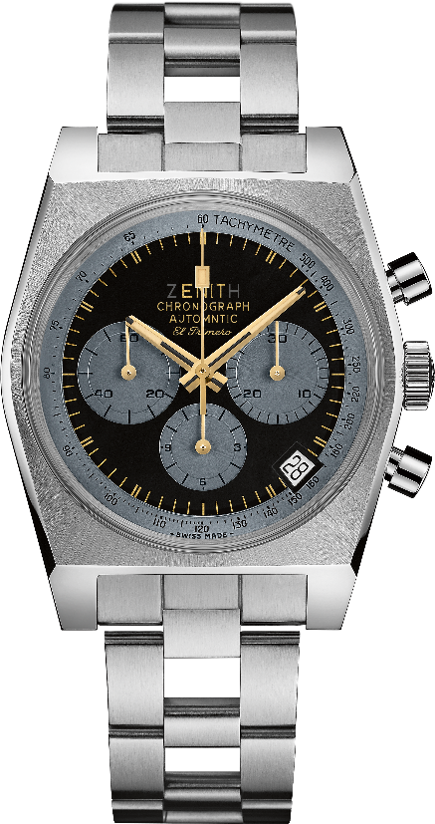
Chronomaster Revival Lupin the Third – The One Off
Referencia: 03.L384-0.400/20.M384

Puntos clave: creación precisa del reloj dibujado en el manga japonés original "Lupin the Third".
Esfera única con transgresiones originales:
- Logotipo especial más grande con la Z y la H escondidas
- Sin el logotipo de la estrella ZENITH
- Error en la inscripción Automatic
- Sin subdivisiones
- Índices pequeños
Caja original de 1969 de 37 mm de diámetro.
Cronógrafo El Primero Automático con rueda de pilares.
PIEZA ÚNICA

Movimiento: El Primero 400 Automático

Frecuencia: 36 000 alt/h (5 Hz)

Reserva de marcha: mín. 50 horas

Funciones: indicación central de horas y minutos. Segundero pequeño a las 9 horas. Cronógrafo: aguja central de cronógrafo, contador de 12 horas a las 6 horas, contador de 30 minutos a las 3 horas. Escala taquimétrica. Indicación de la fecha a las 4:30 horas.
Caja: 37 mm

Material: acero inoxidable

Esfera: esfera negra EXCLUSIVA con contadores negros
Estanqueidad: 5 ATM
Índices: impresión de color oro
Agujas: chapadas en oro, facetadas y recubiertas de Super-LumiNova® SLN beige

Brazalete y cierre: brazalete "troquelado" de acero inoxidable

ZENITH: TIME TO REACH YOUR STAR.

Zenith existe para inspirar a las personas a perseguir sus sueños y convertirlos en realidad contra todo pronóstico. Desde su fundación en 1865, Zenith se ha convertido en la primera manufactura relojera en el sentido moderno del término, y sus relojes han acompañado a figuras extraordinarias que soñaron a lo grande y lucharon para lograr lo imposible, desde el vuelo histórico de Louis Blériot a través del Canal de la Mancha hasta el salto libre estratosférico de Felix Baumgartner que batió todos los récords.

Con la innovación como estrella guía, Zenith dota a todos sus relojes de excepcionales movimientos desarrollados y manufacturados internamente. Desde el primer cronógrafo automático El Primero, hasta el cronógrafo El Primero 21 —el más rápido, dotado de una precisión de una centésima de segundo—, pasando por el Inventor —que reinventa el órgano regulador reemplazando más de 30 de sus componentes por un único oscilador monolítico—, la Manufactura siempre ha trascendido los límites de lo posible. Zenith ha dado forma al futuro de la relojería suiza desde 1865 acompañando a aquellos que se atreven a desafiar sus propios límites y a derribar barreras. The time to reach your star.

INFORMACIÓN SOBRE PHILLIPS EN ASOCIACIÓN CON BACS & RUSSO
El equipo de especialistas en relojes Phillips mantiene un enfoque intransigente en cuanto a calidad, transparencia y servicio al cliente, consiguiendo unas ventas de un total de 111 millones de dólares en 2019 —su tercer año consecutivo como el líder del mercado mundial de subastas de relojes.
Una selección de nuestros recientes precios sin precedentes:
1. El Rolex de Paul Newman "Paul Newman" Daytona con referencia 6239 (17 709 894 CHF / 17 752 500 USD) – Subasta de Nueva York: Winning Icons – 26 de octubre de 2017 - La cifra más alta jamás conseguida para un reloj de pulsera antiguo en una subasta.

2. Patek Philippe con referencia 1518 de acero inoxidable (11 020 000 CHF / 11 112 020 USD) – Subasta de relojes de Ginebra: FOUR – 12 de noviembre de 2016 – La cifra más alta jamás conseguida para un reloj de pulsera Patek Philippe antiguo en una subasta.

INFORMACIÓN SOBRE PHILLIPS

Phillips es una plataforma mundial líder en la compra-venta de arte y diseños de los siglos XX y XXI. Con un conocimiento especializado en el siglo XX y el arte, diseño, fotografía, ediciones, relojes y joyas contemporáneos, Phillips ofrece un servicio y asesoramiento profesional sobre cualquier aspecto del universo del coleccionismo. Se celebran subastas y exposiciones en salas de subastas de Nueva York, Londres, Ginebra y Hong Kong, al mismo tiempo los clientes pueden disfrutar de servicios adicionales en oficinas de representación repartidas por toda Europa, Estados Unidos y Asia. Asimismo, Phillips ofrece una plataforma de subastas online accesible en cualquier parte del mundo. Además de proporcionar oportunidades de compra-venta a través de subastas, Phillips actúa de intermediario en compras privadas y ofrece asesoramiento con tasaciones, valoraciones y otros servicios financieros. Visite www.phillips.com para obtener más información.
* Las estimaciones no incluyen la prima del comprador; los precios incluyen el precio de remate más la prima del comprador.

